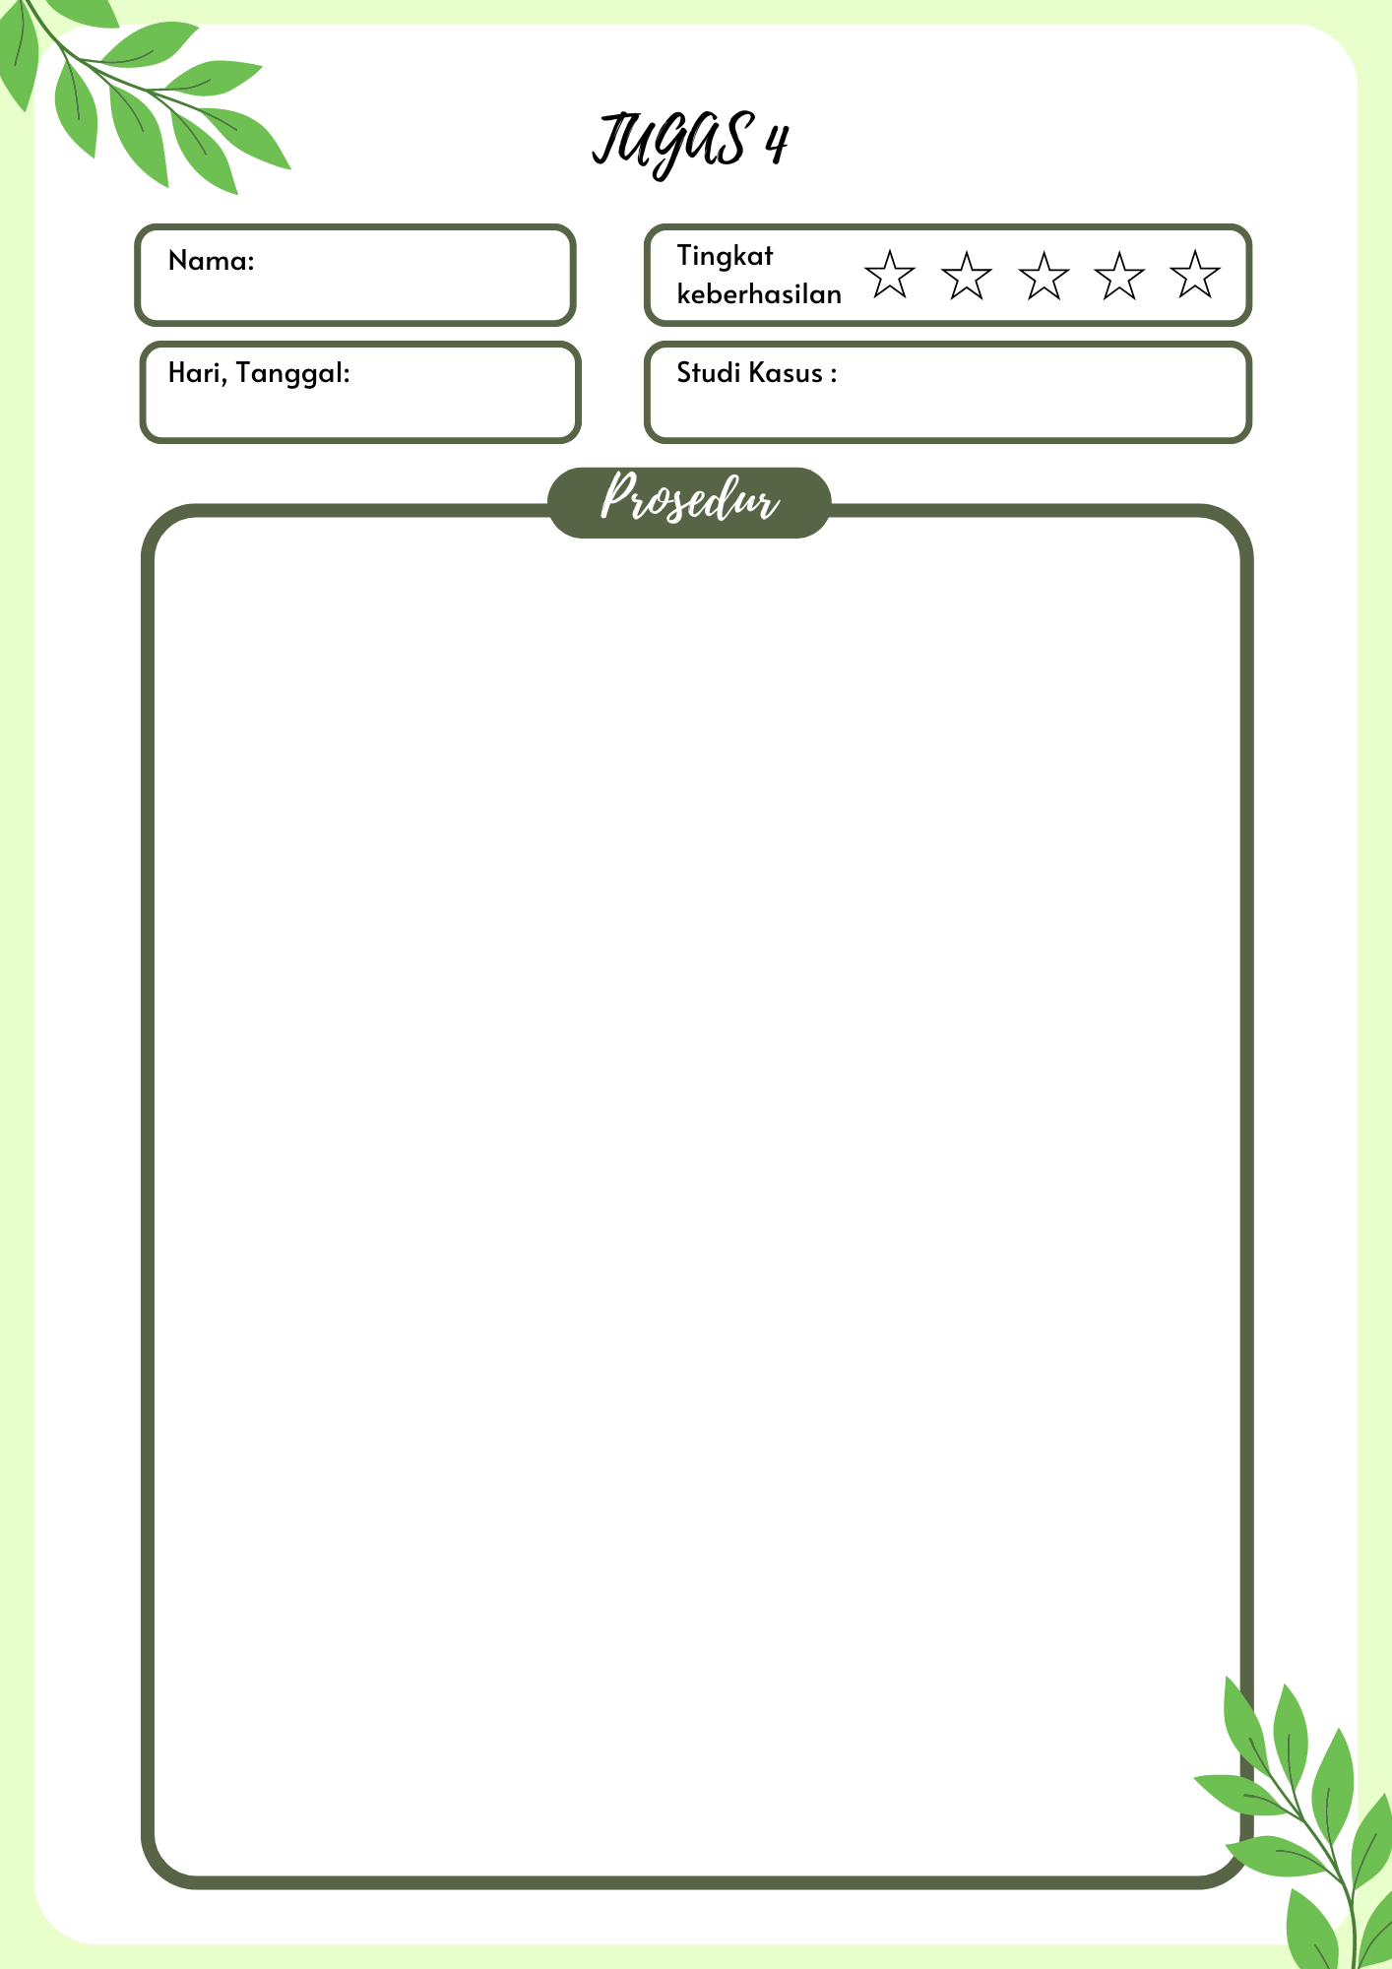

Shakira Fitri a

-

Selasa 3 september 2024

Tugas :

Buatlah *prosedur* dari *flowmap* dibawah ini

Kemudian simpan filenya dengan nama dan format file : ***Tugas4_nama_kamu.PDF***

Flowmap pemesanan makanan di”Resto yang penting Happy”

Prosedur Pemesanan makanan:

* Waiters memberikan menu resto kepada pembeli
* Pembeli menerima menu
* Pembeli melihat menu
* Pembeli memilih menu yang akan dipesankan
* Waiters mencatat menu yang dipesankan pembeli
* Waiters sudah mencatat menu yang dipesankan pembeli
* Waiters menuju kasir
* Kasir mencatat pesanan pembeli
* Kasir memberi pesanan pembeli beserta total pembayaran
* Pembeli menerima pesanannya dan memberi uang untuk dibayar
* Kasir menerima uang pembeli dan memberi struk bayar pembeli

